Rádiem řízené nástěnné hodiny - návod k použití
1. Začínáme
Vložte baterii do prostoru pro baterie na zadní straně přístroje. Hodiny začnou automaticky vyhledávat signál správného času DCF.
2. Vyhledávání radiového signálu DCF
Vyhledávání můžete spustit automaticky po vložení baterie do přístroje. Automatické vyhledávání probíhá 1-3x za 12hodin.
3. RESET
Pokud hodiny nereagují na tlačítka nebo nepracují správně, stiskněte tlačítko RESET na zadní straně přístroje. Následně hodiny začnou reagovat stejným způsobem jako po vložení baterie.

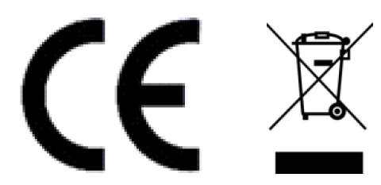
Na trh dodává:
Jasněna Vláhová
Nové Město nad Metují
www.vlahova.cz

